Presseinformation
»Die Naschmarkt-Morde« von Gerhard Loibelsberger
Meßkirch, September 2020

Nechybas erster Fall
Neuauflage des ersten historischen Romans von Gerhard Loibelsberger

Mit »Die Naschmarkt-Morde« erschien im Jahr 2009 der erste historische Kriminalroman um den Wiener Kultermittler Joseph Nechyba. Dieser außergewöhnliche Jugendstil-Krimi des Wiener Autors Gerhard Loibelsberger erscheint nun in einer Neuausgabe. Aufwendig recherchiert, mitreißend erzählt, hochspannend und absolut authentisch nimmt der Autor die Leser*innen mit auf eine lüstern-kriminelle Zeitreise ins Wiener Leben zu Beginn des 20. Jahrhunderts. Dort hält eine mysteriöse Mordserie die Bevölkerung in Atem.

Zum Buch
Wien 1903. Auf dem nächtlichen Naschmarkt, dem größten Viktualienmarkt der Stadt, wird ein brutaler Mord verübt. Das Opfer: die junge Gräfin Hermine von Hainisch-Hinterberg.
Die Presse macht viel Lärm um den »Naschmarkt-Mord«, vor allem der Journalist Leo Goldblatt übt Druck auf die Polizei aus. Doch das kümmert Joseph Maria Nechyba, ermittelnder Inspector des kaiserlich-königlichen Polizeiagenteninstituts, zunächst wenig. Der korpulente Genussmensch widmet sich lieber seinem leiblichen Wohlbefinden und seiner neuen Liebe. Bis am Naschmarkt ein weiterer Mord geschieht …

Der Autor
Gerhard Loibelsberger, geboren 1957 in Wien, startete 2009 mit den »Naschmarkt-Morden« eine Serie historischer Kriminalromane rund um den schwergewichtigen Inspector Joseph Maria Nechyba. 2010 wurden »Die Naschmarkt-Morde« für den Leo-Perutz-Preis nominiert. Darüber hinaus wurden die Werke des Autors bereits mit dem silbernen sowie goldenen HOMER Literaturpreis ausgezeichnet. Im Jahr 2017 erschienen der Italien-Thriller »Im Namen des Paten« – als Fortsetzung des Venedig-Thrillers »Quadriga« – sowie der erste Nechyba-Comic »Der Bankert vom Naschmarkt«. Zu Loibelsbergers 60. Geburtstag erschien der Lyrik-Band »Ants & Plants« als E-Book. 2018 folgten der sechste und letzte Nechyba-Roman »Schönbrunner Finale« sowie der Lyrik- & Kurzprosaband »Young Dummies«. 2019 erschienen der Kurzgeschichtenband »Morphium, Mokka, Mördergeschichten« und 2020 das Nechyba-Prequel »Alles Geld der Welt«. www.loibelsberger.at

Die Naschmarkt-Morde
Gerhard Loibelsberger
278 Seiten
EUR 17,50 [D] / EUR 18,00 [A]
ISBN 978-3-8392-2705-3
Erscheinungstermin: 9. September 2020
Kontaktadresse:

Gmeiner-Verlag GmbH
Petra Asprion
Im Ehnried 5
88605 Meßkirch
Telefon: 07575/2095-153
Fax: 07575/2095-29
petra.asprion@gmeiner-verlag.de
www.gmeiner-verlag.de

Cover und Autorenfoto zum Download

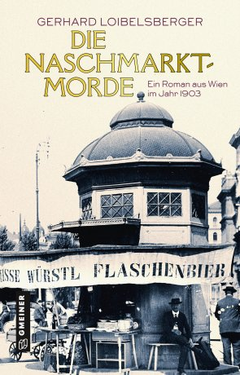
© Andreas Schmidt

Anforderung von Rezensionsexemplaren:
- Gerhard Loibelsberger »Die Naschmarkt-Morde«, ISBN 978-3-8392-2705-3

Absender:

^{Redaktion}

^{Ansprechpartner}

^{Straße}

^{Land-PLZ Ort}

^{Telefon / Telefax}

^{E-Mail}

